Національний технічний університет «КПІ ім. Ігоря Сікорського»
Факультет інформатики та обчислювальної техніки
Кафедра автоматизованих систем обробки та управління

Лабораторна робота №4
«Основи програмування» на тему
«Організація циклічних процесів. Арифметичні цикли»

Виконав студент групи ІС-03
Діордєв Іван
Завдання:
Алгоритм:
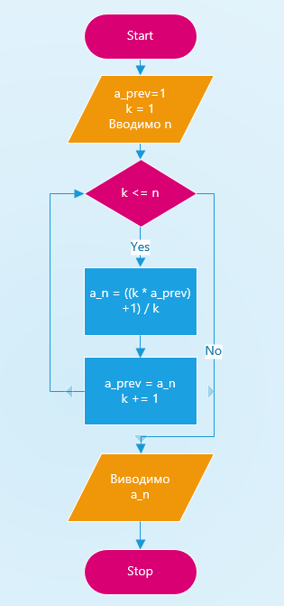

Код на C++:
#include <iostream>
using namespace std;

int main()
{
int n_max;
float a_prev = 1, a = 1;
cout << "Input n: ";
cin >> n_max;
for (int n = 1; n <= n_max; n++) {
a = ((n * a_prev) + 1) / n;
a_prev = a;
}
cout << "\na = " << a << endl;
return 0;
}
Результати виконання програми:
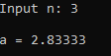
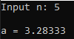
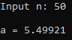
Висновок: програма працює коректно і виконує поставлену задачу.

